Je compose des phrases en 3 couleurs
Nom@@@@@@@@@@@@@@@@

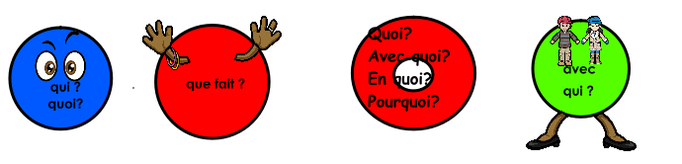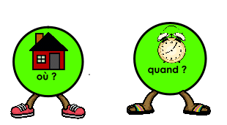
1@@@@@@@@@@@@@@@@@@@@@@@@@@@@@@@@@@@@@@@@@@@@@@@@@@@@@@@@@@@@@2@@@@@@@@@@@@@@@@@@@@@@@@@@@@@@@@@@@@@@@@@@@@@@@@@@@@@@@@@@@@@3@@@@@@@@@@@@@@@@@@@@@@@@@@@@@@@@@@@@@@@@@@@@@@@@@@@@@@@@@@@@@
4@@@@@@@@@@@@@@@@@@@@@@@@@@@@@@@@@@@@@@@@@@@@@@@@@@@@@@@@@@@@@
5@@@@@@@@@@@@@@@@@@@@@@@@@@@@@@@@@@@@@@@@@@@@@@@@@@@@@@@@@@@@@

